Aşağıda günümüzde kullanılan periyodik çizelgeye ait bir kesit verilmiştir.

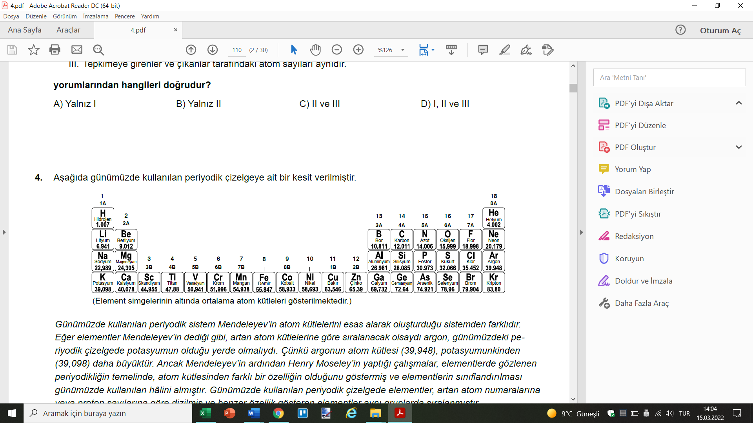

Günümüzde kullanılan periyodik sistem Mendeleyev’in atom kütlelerini esas alarak oluşturduğu sistemden farklıdır. Eğer elementler Mendeleyev’in dediği gibi, artan atom kütlelerine göre sıralanacak olsaydı argon, günümüzdeki pe- riyodik çizelgede potasyumun olduğu yerde olmalıydı. Çünkü argonun atom kütlesi (39,948), potasyumunkinden (39,098) daha büyüktür. Ancak Mendeleyev’in ardından Henry Moseley’in yaptığı çalışmalar, elementlerde gözlenen periyodikliğin temelinde, atom kütlesinden farklı bir özelliğin olduğunu göstermiş ve elementlerin sınıflandırılması günümüzde kullanılan hâlini almıştır. Günümüzde kullanılan periyodik çizelgede elementler, artan atom numaralarına veya proton sayılarına göre dizilmiş ve benzer özellik gösteren elementler aynı gruplarda sıralanmıştır.
Periyodik sistem ile ilgili yapılan çalışmaların bir bölümünün verildiği yukarıdaki metne göre hangisi söylenemez?

- Günümüzde kullanılan periyodik çizelgede elementler, artan atom numaralarına göre sıralanmıştır.
- Moseley’e göre elementler, atomlarının proton sayılarına göre sıralandığında benzer özellikler periyodik olarak tekrarlanır.
- Mendeleyev, oluşturduğu sistemde bazı elementleri olması gereken gruplara yerleştirememiştir.
- Elementlerin günümüzdeki şekilde sınıflandırılabilmesi için atom kütlelerinin bilinmesi yeterlidir.

